Estas ilhas artificiais escocesas são milhares de anos mais antigas (e misteriosas) do que suspeitávamos
Por Natasha Romanzoti, 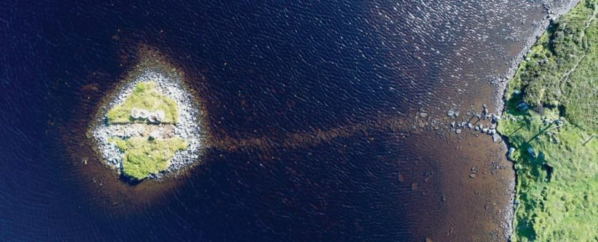
Por toda a Escócia, Irlanda e País de Gales, milhares de misteriosas ilhas artificiais sobrevivem por muito tempo: chamadas de crannógs, essas estruturas estranhas foram construídas por mãos pré-históricas nas águas geladas de rios, lagos e enseadas.
Tradicionalmente, os arqueólogos estimavam que os crannógs escoceses surgiram apenas durante a Idade do Ferro, sendo construídos por volta de 800 aC.
Agora, um novo estudo da Universidade de Southampton (Reino Unido) mostrou que as formações artificiais são na verdade milhares de anos mais antigas do que suspeitávamos.
Usando datação por radiocarbono de quatro locais localizados nas Hébridas Exteriores (Ilhas Ocidentais da Escócia), os pesquisadores descobriram antigos crannógs datados de 3.640 a 3.360 aC, o que significa que os humanos estavam construindo estas ilhas há cerca de 5.500 anos, antes mesmo de Stonehenge.

Origem neolítica
Não é a primeira vez que os arqueólogos se perguntam se os crannógs poderiam ter origens neolíticas.
Escavações na década de 1980 em um crannóg chamado “Eilean Dòmhnuill” sugeriram que ele poderia remontar a milhares de anos. O problema é que, durante décadas, nenhuma outra ilha comparativamente tão antiga foi localizada.
As coisas mudaram em 2012, quando o ex-mergulhador da Marinha Real Chris Murray ficou intrigado com um crannóg nas águas do Lago Arnish.
Mergulhando ao lado dos remanescentes da plataforma, Murray fez uma descoberta inesperada: ao redor da ilha projetada, ele encontrou uma coleção dispersa de vasos neolíticos notavelmente bem preservados no leito do lago.
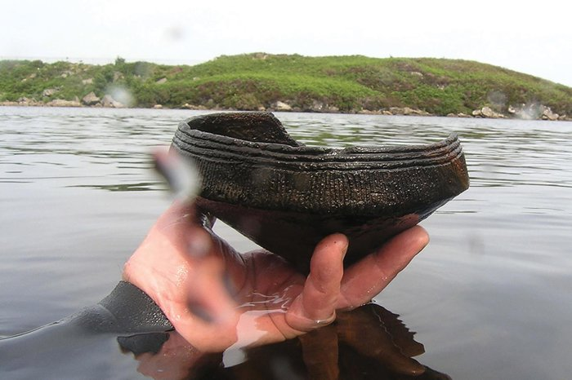

O estudo
Uma equipe passou então a investigar o Lago Arnish e vários outros locais com crannógs – alguns dos quais não haviam sido previamente identificados em registros arqueológicos, e foram localizados usando o Google Earth.
No total, os pesquisadores descobriram mais de 200 vasos cerâmicos neolíticos descartados de cinco crannógs – evidência de uma prática cultural extensa e misteriosa da qual não tínhamos conhecimento até agora.
“Essas crannógs representam um esforço monumental feito há milhares de anos para construir mini ilhas, acumulando muitas toneladas de rochas no leito do lago”, disse o arqueólogo Fraser Sturt, da Universidade de Southampton.
Em um artigo, os pesquisadores explicaram que a pesquisa e a escavação desses locais demonstram que os crannógs eram uma característica comum do Neolítico e que podem ter sido locais especiais, como evidenciado pelo depósito de material cultural na água circundante.
“Essas descobertas desafiam as conceptualizações atuais do assentamento, monumentalidade e prática deposicional neolíticos, enquanto sugerem que outros crannógs ‘sem data’ na Escócia e na Irlanda poderiam potencialmente ter origens neolíticas”, declaram.
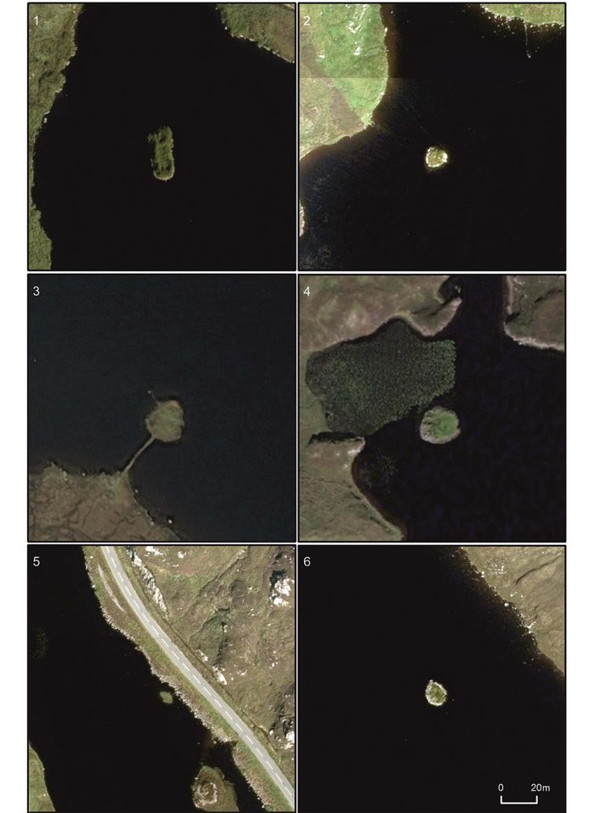

Pedra, madeira e cultura
As investigações dos locais, que englobaram uma mistura de levantamentos subaquáticos e aéreos, além de escavações e análise de radiocarbono, revelaram evidências claras de que os crannógs eram fabricados por seres humanos. Os antigos construtores criaram as estruturas empilhando pedras para fazer ilhotas artificiais.
Em um dos locais, no Lago Bhorgastail, madeiras antigas também foram observadas em torno das bordas do crannóg, que se acredita terem sido colocadas para aumentar a estabilidade da estrutura rochosa.
Em algumas localidades, uma calçada de pedra levava à ilha; em outras, não parece existir nenhuma calçada, sugerindo que o crannóg teria sido acessado por barco, ou talvez por uma ponte de madeira.
Embora nenhuma outra evidência lenhosa permaneça em nenhum dos locais, acredita-se que os crannógs possam ter suportado estruturas de madeira e moradias construídas em cima deles, de onde as antigas cerâmicas foram arremessadas – e não por acidente.
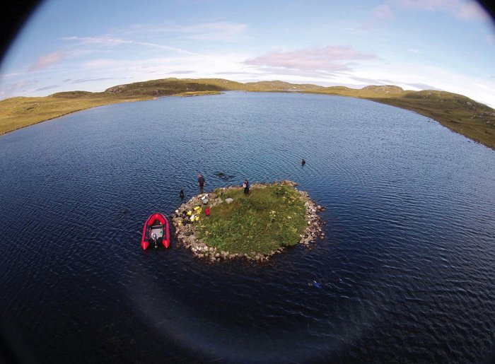
“A quantidade de material agora identificada em vários locais e a posição desses vasos em relação às ilhotas sugerem que eles foram depositados intencionalmente na água”, escreveram os pesquisadores. “Muitos vasos tinham bastante fuligem em suas superfícies externas, e alguns tinham resíduos carbonizados internos; eles foram claramente usados ​​antes do descarte”.

Para que serviam?
Quanto ao que esses depósitos antigos significavam, e os outros propósitos que os crannógs podem ter tido, os pesquisadores ainda não sabem.
Mas dada a quantidade de trabalho que deve ter sido necessário para criar essas gigantescas estruturas – projetadas com pedras de até 250 quilos cada -, fica claro que elas devem ter tido certa relevância para a comunidade pré-histórica que habitava esses misteriosos espaços.
Talvez os crannógs fossem reservados para comemorações importantes, ou usados em rituais funerários, com a água ao redor de algum modo enquadrando a “diferença” dessas reuniões.
“Essas ilhotas também poderiam ter sido percebidas como lugares especiais, seu ambiente aquoso criando uma separação da vida cotidiana. O processo de atravessar as ilhotas pode ter enfatizado essa separação; as práticas que ocorreram nelas parecem ter sido muito diferentes daquelas da vida ‘normal’”, concluíram os cientistas.
Um artigo sobre as descobertas foi publicado na revista científica

